OKHttp是一款高效的HTTP客户端，支持连接同一地址的链接共享同一个socket，通过连接池来减小响应延迟，  
还有透明的GZIP压缩，请求缓存等优势，其核心主要有路由、连接协议、拦截器、代理、安全性认证、连接池以  
及网络适配，拦截器主要是指添加，移除或者转换请求或者回应的头部信息

总流程图如下：

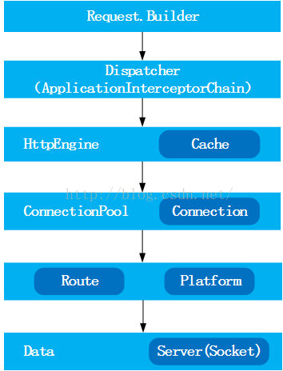

1、优点

支持SPDY, 可以合并多个到同一个主机的请，使用连接池技术减少请求的延迟(如果SPDY是可用的话) ，使用GZIP压缩减少传输的数据量，缓存响应避免重复的网络请求、拦截器等等。

2、缺点

返回的数据如果需要主线程处理 那就需要自己转换到主线程处理